**به نام خدا**

تحلیل و طراحی سیستم ها

گزارش کار هفته پنجم برای دو گام آخر پروژه

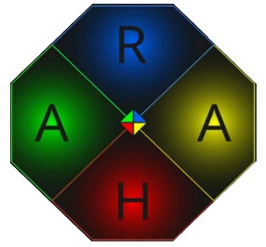

**نام گروه**

Raha

**اعضای گروه**

روزبه مرادیان

امیرحسین طاهری

هانیه زمردی

امیرحسین عسگری

**استاد**

دکتر حسن بشیری

**دستیار آموزشی**

 امیرحسین باباییان

پاییز ۱۴۰۰

**فهرست**

**عنوان                                                                             صفحه**

Table of Contents

بخش اول: روز های کلیدی در هفته ای که گذشت 3

شنبه 25 دی 1400 ساعت 24 3

یکشنبه 26 دی 1400 ساعت 24 3

سه شنبه 28 دی 1400 ساعت 24 3

چهار شنبه 29 دی 1400 ساعت 24 3

پنجشنبه 30 دی 1400 ساعت 23 3

جمعه 1 بهمن 1400 ساعت 8 3

بخش دوم: لینک جلسات آنلاین اعضای گروه بارگزاری شده در Google Drive 4

بخش سوم: لینک صفحه Github گروه Raha 5

بخش چهارم: Screenshot های جدید از بعضی قسمت های ساخته شده در figma 6

بخش هفتم: راه های ارتباطی 12

با سلام و عرض ادب

# بخش اول: روز های کلیدی در هفته ای که گذشت

## شنبه 25 دی 1400 ساعت 24

ساخت 5 frame برای دسترسی استاد در محیط figmaتوسط روزبه مرادیان

## یکشنبه 26 دی 1400 ساعت 24

اضافه کردن قابلیت dark mode به سایت توسط امیرحسین عسگری

## سه شنبه 28 دی 1400 ساعت 24

ساخت 12 frame برای دسترسی دانشجو در محیط figmaتوسط خانم زمردی

## چهار شنبه 29 دی 1400 ساعت 24

ساخت 8 frame برای دسترسی استاد در محیط figmaتوسط روزبه مرادیان

ساخت 7 frame برای دسترسی دانشجو در محیط figmaتوسط خانم زمردی

## پنجشنبه 30 دی 1400 ساعت 23

شروع به طراحی بخش dark mode در figma توسط روزبه مرادیان

آموزش دادن قسمتی از figma به خانم زمردی توسط روزبه مرادیان

## جمعه 1 بهمن 1400 ساعت 8

* ادامه ساخت طرح اولیه بخش dark mode توسط خانم زمردی در figma
* ساخت گزارش کار توسط روزبه مرادیان

# بخش دوم: لینک جلسات آنلاین اعضای گروه بارگزاری شده در Google Drive

جلسه اول:

<https://drive.google.com/file/d/1dhyHtV4afQsobNntpkcozMJQLB4YFmwE/view?usp=sharing>

جلسه دوم:

<https://drive.google.com/file/d/1fzdHVbKg4DIIYU1bTw7Mj-uJBgrAI4J8/view?usp=sharing>

جلسه سوم:

<https://drive.google.com/file/d/1wHGlHVKkP1KIfPPGZvDj7zL9lOVYVtK9/view?usp=sharing>

# بخش سوم: لینک صفحه Github گروه Raha

<https://github.com/hut-raha/system-analysis-and-design>

# بخش چهارم: Screenshot های جدید از بعضی قسمت های ساخته شده در figma

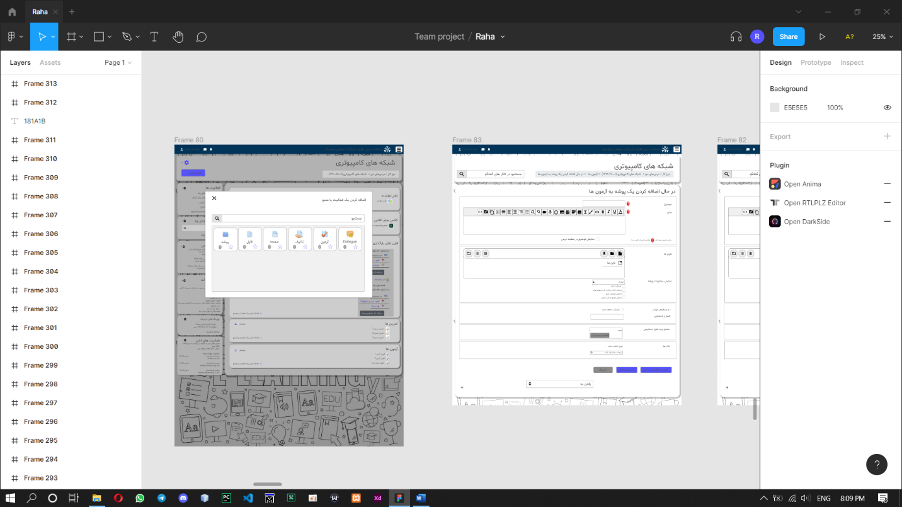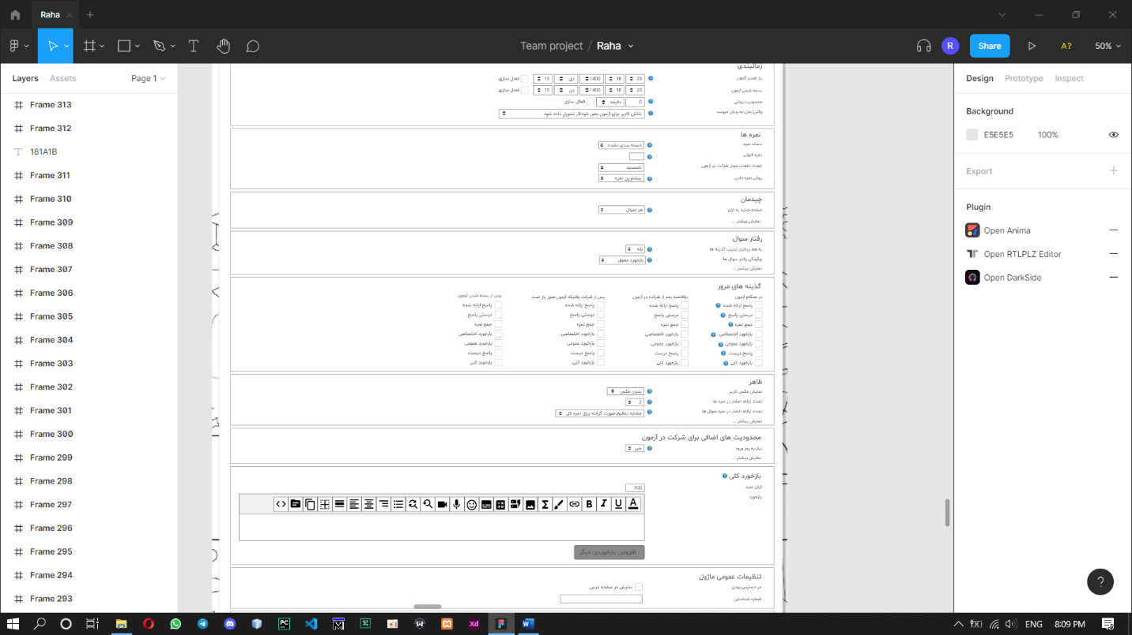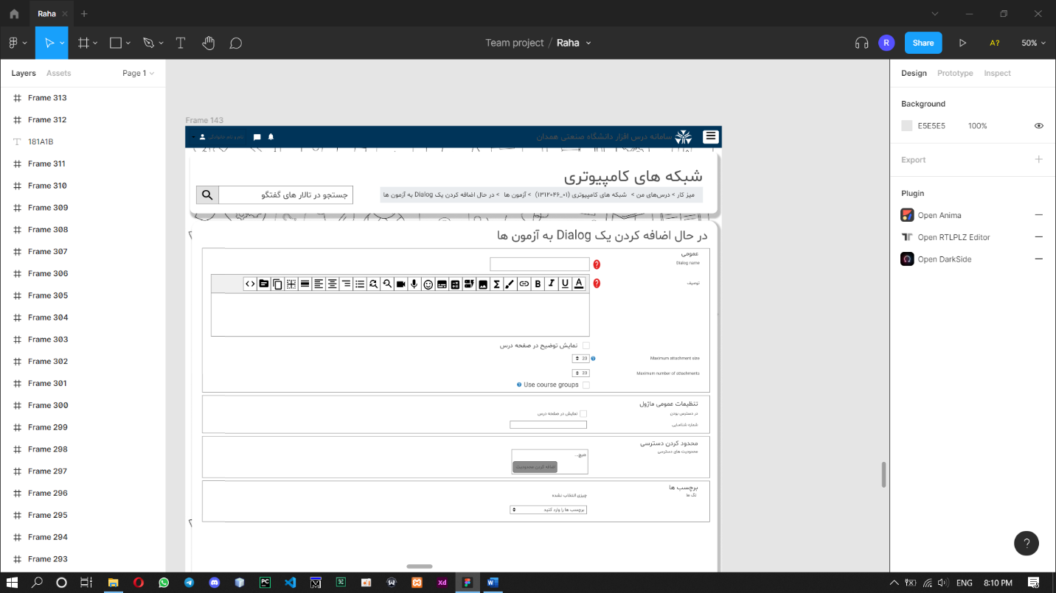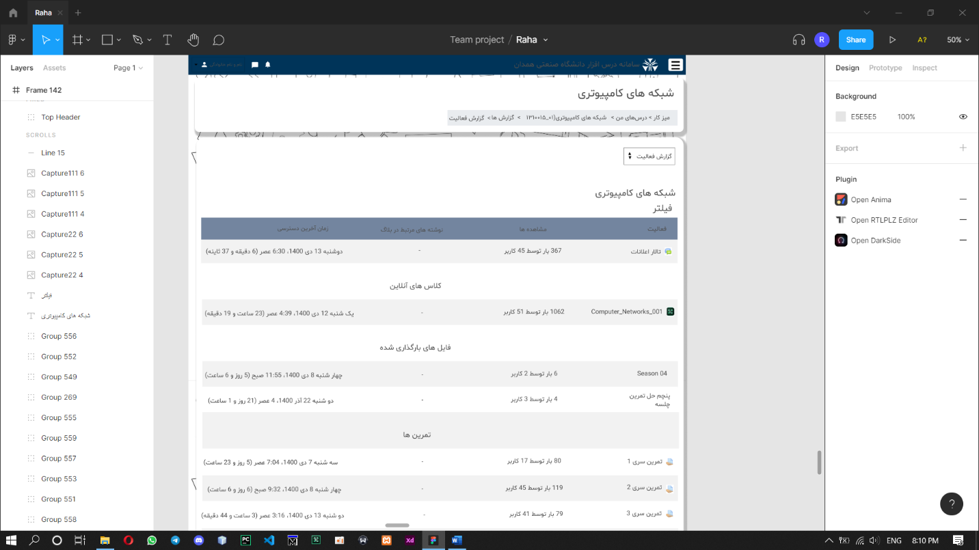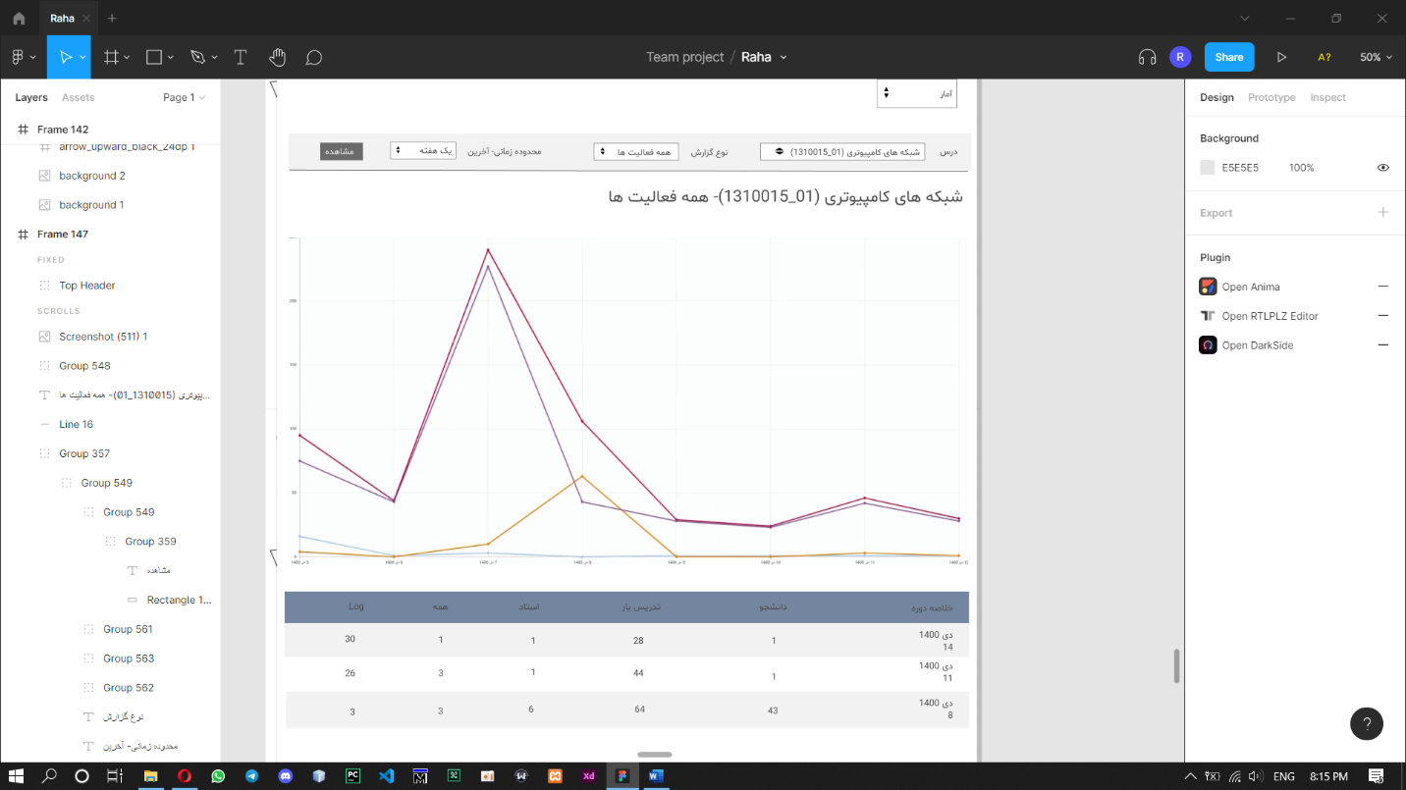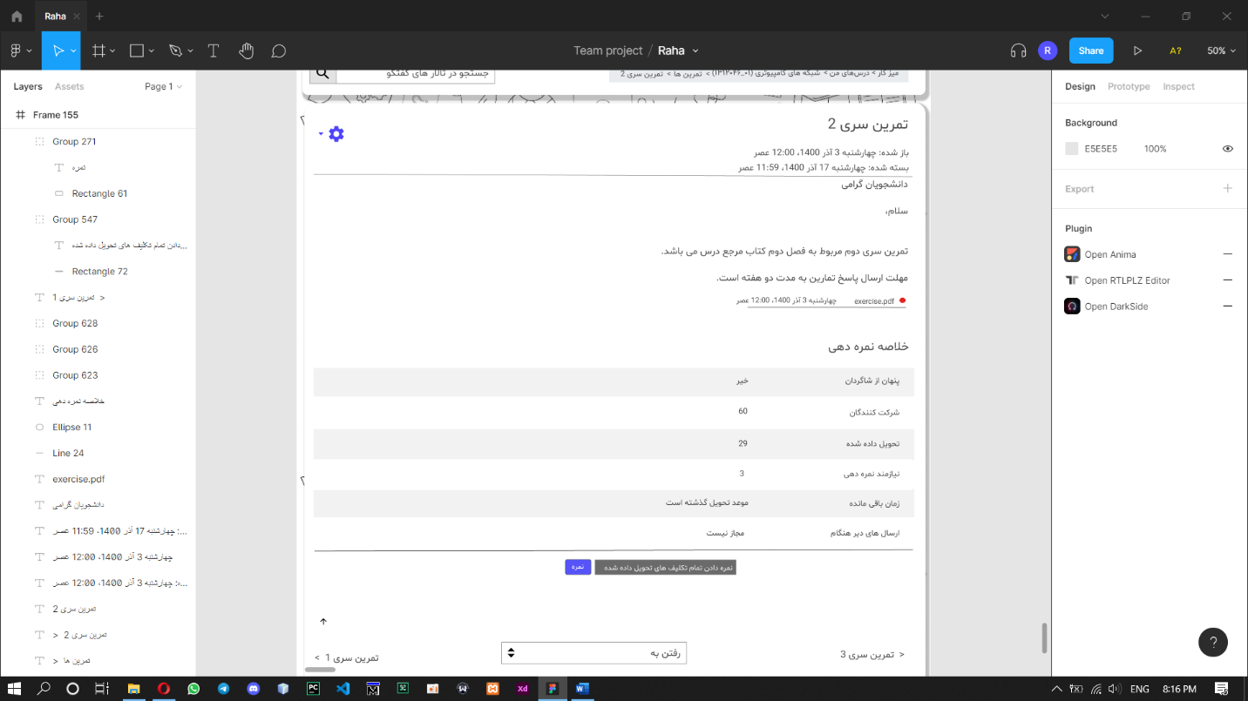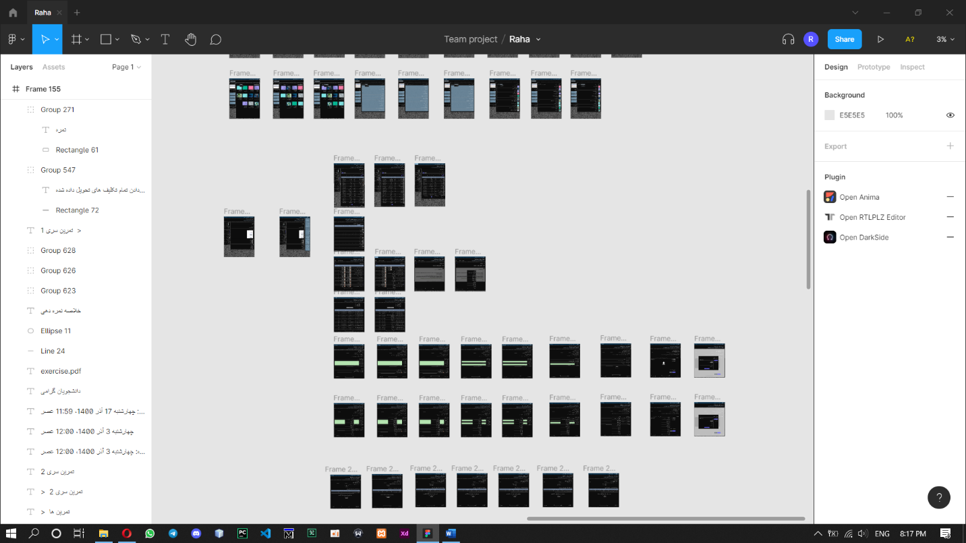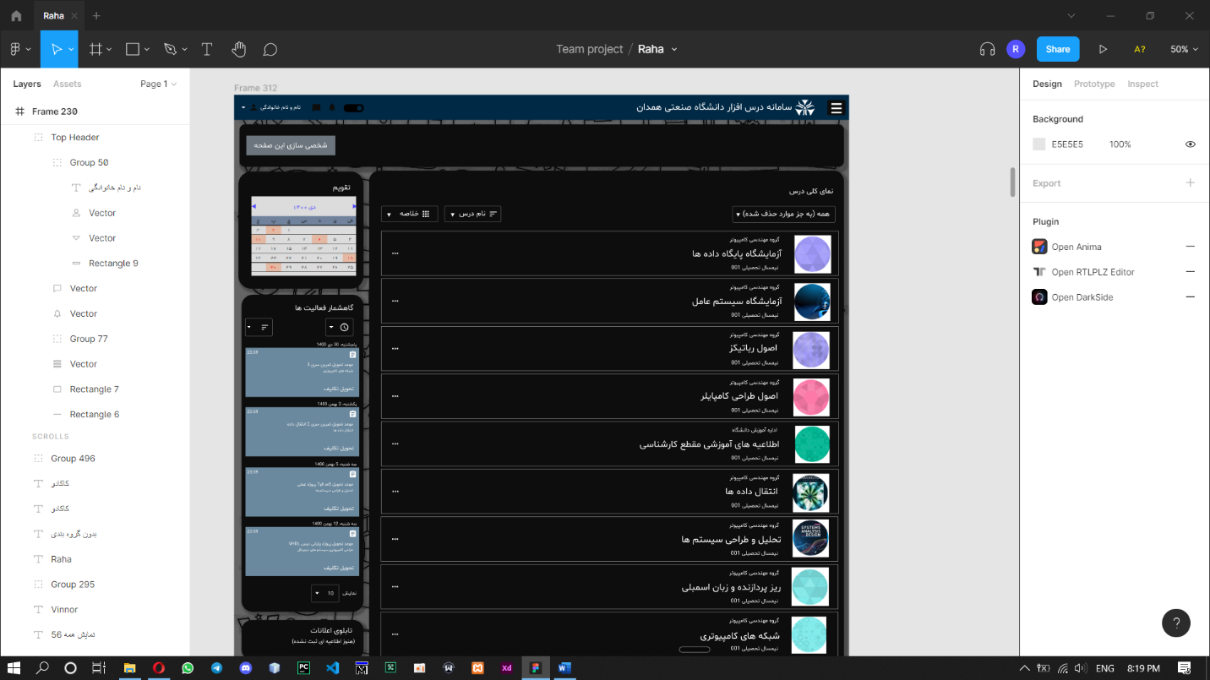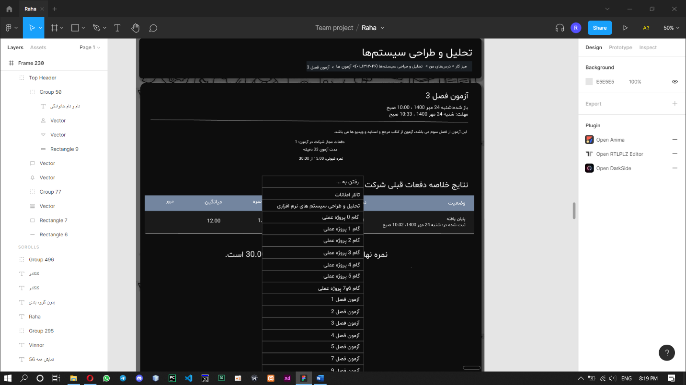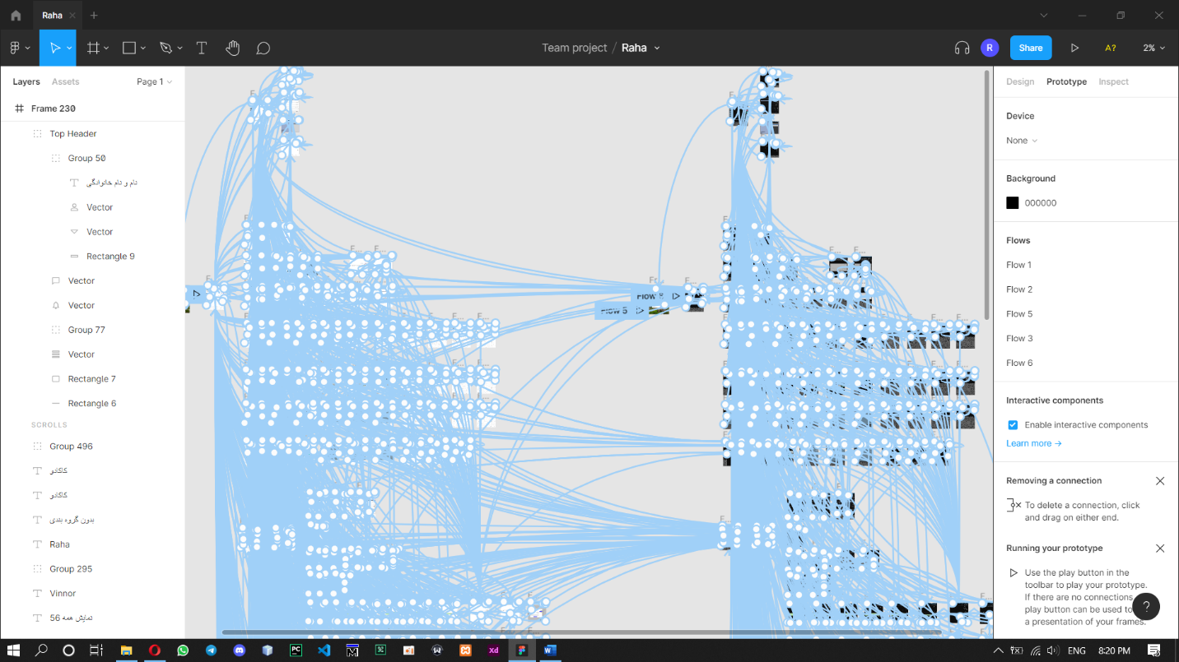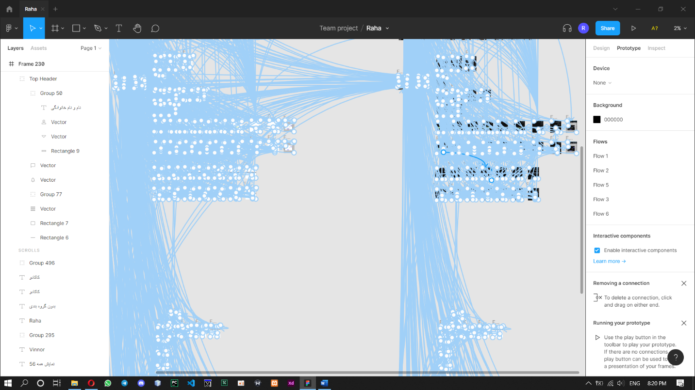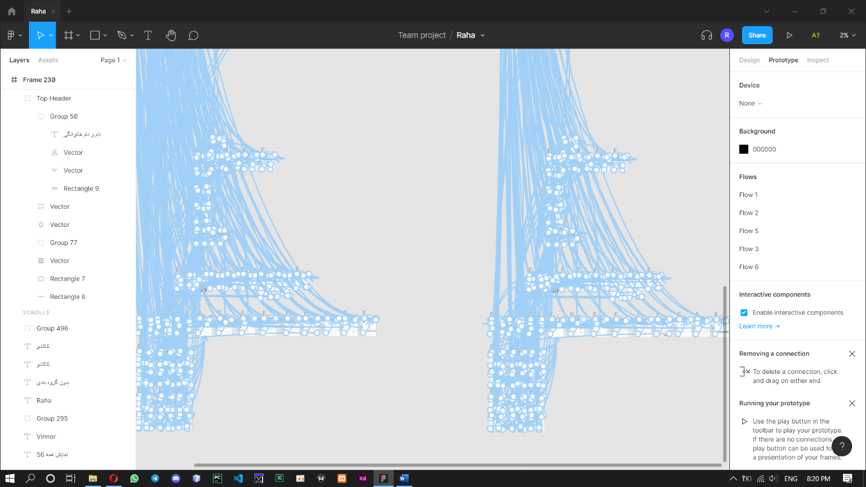

# بخش هفتم: راه های ارتباطی

روزبه مرادیان :  [rouzbehmoradian@gmail.com](mailto:rouzbehmoradian@gmail.com)

امیرحسین طاهری : [amirhosseintaheri99@gmail.com](mailto:amirhosseintaheri99@gmail.com)

هانیه زمردی :  [hanie.zomorrodi1379@gmail.com](mailto:hanie.zomorrodi1379@gmail.com)

امیرحسین عسگری : [a.asgari1999@gmail.com](mailto:a.asgari1999@gmail.com)

Raha telegram channel: <https://t.me/hut_raha_team>

Raha Email: [raha.team.hut@gmail.com](mailto:raha.team.hut@gmail.com)

با سپاس فرآوان